Strona 1
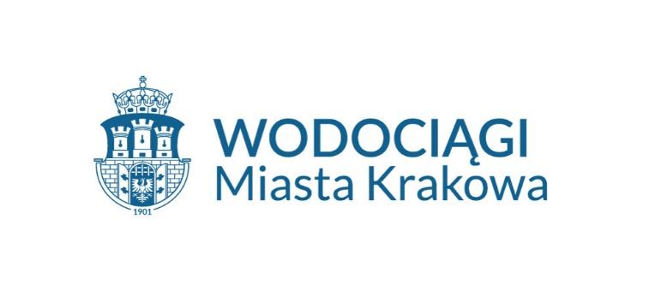
Wodociągi Miasta Krakowa S.A. to firma z ponad 120-letnia tradycja. Obecnie, dzięki wdrożeniu nowoczesnych systemów zarzadzania i stosowaniu innowacyjnych rozwiązań technologicznych, WMK S.A. świadczy wysokiej jakości usługi.
Realizując swoje podstawowe zadanie, jakim jest niezawodna dostawa wody i odbiór ścieków od mieszkańców Krakowa, Wodociągi Miasta Krakowa nieustannie podejmują działania, mające na celu ochronę środowiska naturalnego. Pozytywny wpływ na jego jakość maja realizowane przez Spółkę inwestycje, na które od roku 2002 wydatkowano ponad 2 mld złotych.
W eksploatacji Wodociągów Miasta Krakowa znajduje się rozbudowana infrastruktura, na która składają się: 4 zakłady uzdatniania wody (Bielany, Dłubnia, Raba, Rudawa),
2 centralne oczyszczalnie ścieków (Kujawy, Płaszów) i 5 lokalnych, łącznie ponad 4 tysiące km sieci wodociągowej i kanalizacyjnej oraz zlokalizowane na terenie całego miasta liczne przepompownie, hydrofornie i zbiorniki wodociągowe.
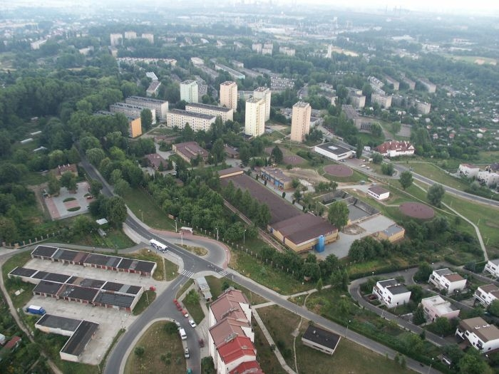
Zakład Uzdatniania Wody Dłubnia
Strony 2 i 3

ZAKŁAD UZDATNIANIA WODY DŁUBNIA

Schemat Technologiczno-Organizacyjny
Schemat graficzny uproszczony procesu uzdatniania wody w ZUW Dłubnia. Zawiera ikonografiki ukazujące poszczególne etapy:
Woda pobierana jest z Jazu Raciborowice, skąd płynie kolejno do:
- Komory sita wąskoszczelinowego,
- Komory zbiorczej,
- Osadników wstępnych,
- Komory zbiorczej,
- Pompowni wody surowej (Zesławice),
- Mieszaczy szybkich i adsorpcji,
- Koagulacji i utleniania wstępnego,
- Osadników pokoagulacyjnych,
- Filtrów pospiesznych piaskowych,
- Dezynfekcji – z tego miejsca woda kierowana jest do:
  - pierwsza możliwość:
    - Pompowni wody czystej,
    - Zbiorników Górnych,
    - Rurociągów Grawitacyjnych, którymi woda płynie do miasta oraz do miejscowości: Grębałów, Lubocza;
  - druga możliwość:
    - Zbiorników Dolnych kontaktowych,
    - Hydroforni, skąd woda płynie do Wzgórz Krzesławickich, Nowej Huty – obszar XVIII Dzielnicy, innych miejsc w Krakowie.

Strona 4

Obszar miasta zaopatrywany z Zakładu Uzdatniania Wody Dłubnia
Szkic mapy Krakowa z zaznaczonym obszarem zaopatrywania w wodę przez Zakład Uzdatniania Wody Dłubnia (wschodnia część miasta), z wyszczególnionymi dzielnicami Krowodrza, Śródmieście, Podgórze, Nowa Huta.
Sześć ikon:
- ikona zakładu uzdatniania wody – data rozpoczęcia działalności 1960 r.,
- ikona rzeki – źródło ujmowanej wody: rzeka Dłubnia, studnie głębinowe,
- ikona kropla wody z napisem max – wydajność maksymalna: 32 000 m³/dobę,
- ikona budynku z przepływającą przez niego wodą – bieżąca produkcja: 20 000 m³/dobę,
- ikona szklanki, a w niej kropla wody – technologia dezynfekcji: CIO2 (dwutlenek chloru), podchloryn sodu,
- ikona rodziny – ilość zaopatrywanych Odbiorców: ok. 200 tys.
wodociagi.krakow.pl

